**Федорович Прохор (Fiedorowicz Prochor)**

27 июля 1813 г – венчание с Агатой Коваль с деревни Отруб (НИАБ 136-13-920, лист 19об, №11/1813-б (ориг)).

28 октября 1817 г – крещение дочери Софии (НИАБ 136-13-894, лист 97об, №63/1817-р (ориг)).

24 августа 1819 г – крещение сына Адама (НИАБ 136-13-894, лист 103, №50/1819-р (ориг)).

**НИАБ 136-13-920:** Лист 19об. **Метрическая запись №11/1813-б (ориг).**

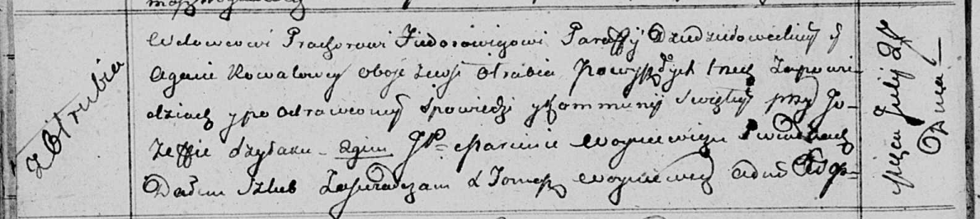

Осовская Покровская церковь. 27 июля 1813 года. Запись о венчании.

Fiedorowicz Prochor – жених, вдовец, парафии Дедиловичской католической, с деревни Отруб.

Kowalowa Agata – невеста, с деревни Отруб.

Szyłak Jozef – свидетель.

Woyniewicz Marcin, JP – свидетель, шляхтич.

Woyniewicz Tomasz – ксёндз.

**НИАБ 136-13-894:** Лист 97об. **Метрическая запись №63/1817-р (ориг).**

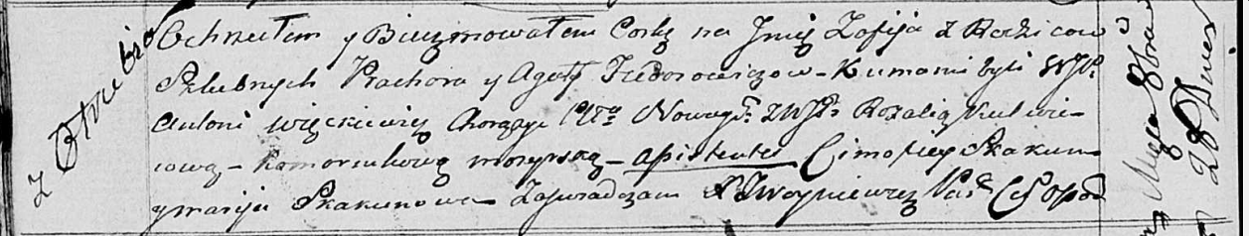

Осовская Покровская церковь. 28 октября 1817 года. Метрическая запись о крещении.

Fiedorowiczowna Zofija – дочь родителей с деревни Отруб.

Fiedorowicz Prochor – отец.

Fiedorowiczowa Agata – мать.

Więckiewicz Antoni, WJP – кум, шляхтич.

Kulwiecowa Rozalia, WJP – кума,шляхтянка.

Skakun Cimofiey – ассистент.

Skakunowa Marija – ассистентка.

Woyniewicz Tomasz – ксёндз.

**НИАБ 136-13-894:** Лист 103. **Метрическая запись №50/1819-р (ориг).**

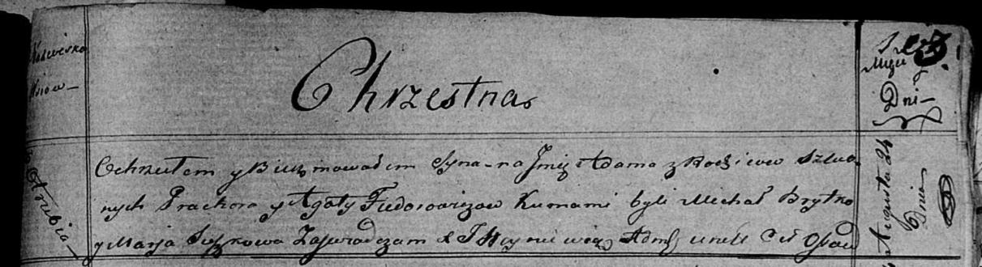

Осовская Покровская церковь. 24 августа 1819 года. Метрическая запись о крещении.

Fiedorowicz Adam – сын родителей с деревни Отруб.

Fiedorowicz Prochor – отец.

Fiedorowiczowa Agata – мать.

Brytko Michał – кум.

Suszkowa Marja – кума.

Woyniewicz Tomasz – ксёндз.